黑部立山絶景昇龍道賞楓五日
神之故鄕上高地・世界遺産合掌村・黑部峽谷鐵道
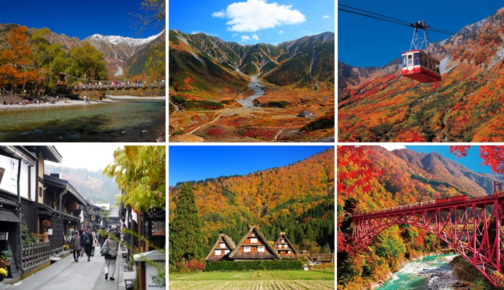

(以下航班時間&接駁時刻等，僅提供參考，實際請以出發日航班為主)
程別 | 航空公司 | 航班編號 | 起飛城市 | 抵達城市 | 起飛/抵達時間
去程 | 國泰航空 | CX 530 | 桃園TPE | 名古屋NGO | 11:45/15:35
回程 | 國泰航空 | CX 531 | 名古屋NGO | 桃園TPE | 16:40/18:50

行程特色
★【天下絶景・黑部立山】乘換6種無污染交通工具，感受工程之浩大
★【神的故郷・上高地】漫游上高地河童橋。
★【黑部峽谷鐵道體驗】搭小火車欣賞日本最深V字峽谷秘境。
備註：【紅葉季節】依每年天候因素影響，紅葉變化無法完全掌握，全看您和日本紅葉的緣份，敬請瞭解。如遇天候因素(下雨.颳風或氣溫..)其凋謝或未紅，會依原行程前往景點純欣賞，請見諒。

詳細行程
第一天 | 桃園國際機場 / 中部國際機場 (名古屋) / 溫泉飯店
今日集合於「桃園國際機場」，由專人辦理出境手續後，搭乘豪華噴射客機，享受機上美食，欣賞白雲朵朵，於午後抵達有日本底特律之稱的「名古屋」，抵達後專車前往飯店，養足精神，準備展開迷人的日本之旅。 *若本日班機有變動時，行程和晚餐內容將會作調整。
早餐：XXX 中餐：機上精緻餐盒 晚餐：飯店內迎賓會席料理 或自助餐
住宿：高山HIDA PLAZA 或ASOCIA或 下呂溫泉 或郡上八幡溫泉 或同級
第二天 | 世界文化遺產～白川鄉合掌村 / 黑部峽谷鐵道 (宇奈月站->鐘釣站)
【世界文化遺產‧白川鄉合掌村】
白川鄉合掌村位於岐阜縣白山山谷中，周圍環繞著上千公尺的高山，村落中田園景致風光明媚，是個純樸優雅的安靜山村。白川鄉合掌村於1995年被聯合國教科文組織列為「世界文化遺產」，至今仍保存著古色蒼然的合掌造建築風格，全村有百餘幢以茅草覆頂建成的房屋，全部由人力手工興建寸釘不用，人字型的屋頂如同雙手合掌一般呈60度斜面，於是被稱為「合掌造」，這樣的構造除了可以抵擋來自周圍高山吹下來的寒風之外，也使屋頂得以承載厚重積雪，並讓積雪自然崩落，而合掌村的得名就是來自於這樣的建築風格，合掌造傳統建築雖然堅固實用，但每隔三、四十年就必須更換污損的屋頂茅草，村裡任何一戶人家的屋頂需要翻修時，全村的人就會前來協助，通力合作一起完成，這樣具有濃厚人情味與絕美景致的樸質山村，每年都吸引來自世界各地數以萬計的旅客慕名而來。想一覽白川鄉合掌村全貌，城山天守閣是絕佳展望據點，位處村落北端的展望台居高臨下，倚著圍欄朝南俯瞰，一座座三角斜頂的木造屋舍散落在田園景致之中，散發出閑靜質樸的美感。
【黑部峽谷鐵道】(宇奈月站->鐘釣站)
因地理險境，自古即被視為難行之路。在險峻深山的黑部川建設9座發電所及水壩，這項工程浩大艱難，被稱為是日本的世紀大工程。隨著追峽谷大自然之美的遊客日益增加，於1971年開始對外開放，也因此使得我們有機會可以一窺黑部峽谷的神祕面貌。坐在純樸富有古味的車廂，享受峰迴路轉又一景的驚艷氣氛。列車行走在連綿不斷的溪谷山地中，欣賞著絕佳的自然景色及壯闊的景觀，這是一次充滿原始樂趣與大自然的滿喫之旅。
＊若遇黑部峽谷鐵道小火車維修或天候因素臨時不開放或預約額滿時，則每人退費NT$500元，另外加贈【兼六園】。
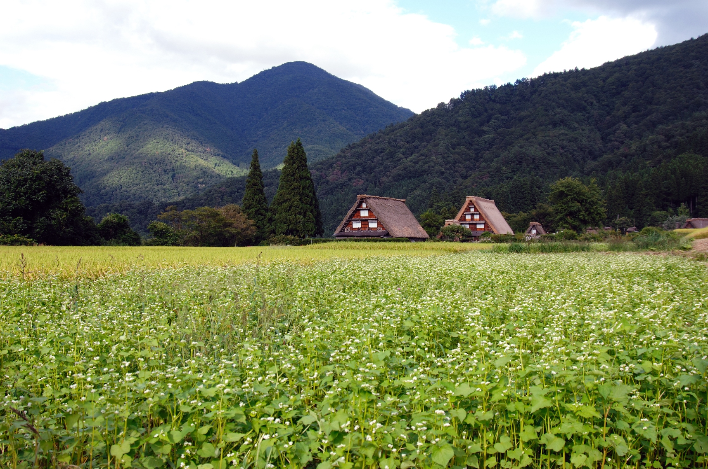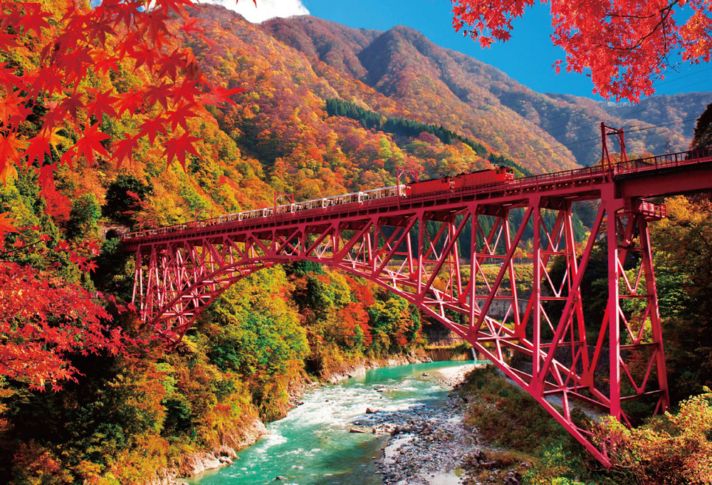
早餐：飯店享用豐盛早餐 中餐：特色風味御膳餐 晚餐：飯店內用自助百匯或會席料理
住宿：宇奈月格蘭溫泉飯店 或勵波皇家 或金太郎溫泉 或同級
第三天 | 天下絕景．黑部立山 (黑部水壩)【搭乘六種交通工具】
【天下絕景．黑部立山 (黑部水壩)】黑部立山有日本屋脊、日本阿爾卑斯山之稱，與富士山、白山並稱日本三大神山。黑部立山佇立於富山縣和長野縣的交界處，從富山縣的立山車站一直延伸至長野縣的信濃大町，全長90公里的高山山道稱為「阿爾卑斯之路」，整段路線都是標高2500公尺以上的高原地帶。日本人講究與自然和諧共存，所以阿爾卑斯之路全部禁上私人車輛進出，整段旅遊路線採用數種不同的無污染電力交通工具來代步，有登山纜車、高原巴士、隧道無軌電車、空中纜車等4種，全程需換乘6次，沿途景致隨四季幻化，春未夏初的翠綠、秋季的楓紅及冬季的雪白，莫不使觀者感動莫名。從立山車站出發後，首先搭乘登山纜車至美女平觀賞美女杉，再搭乘高原巴士到達標高最高的室堂，巴士行駛途中可以欣賞到壯麗的高原風光，北陸最精華的景致呈現在您眼前，爾後搭乘隧道無軌電車前往大觀峰，於展望台觀賞立山群峰，接下來搭乘空中纜車至黑部水壩，漫步於水壩之上，感受工程浩大之景色。黑部水壩建築工程歷時七年，耗資513億日元，動用1000萬人終於完成這座日本最高最大的拱型半圓水壩，黑部水壩的工程如此艱鉅，但卻完全沒有破壞黑部立山的自然環境，稱之為與大自然的結合世紀工程也絕不為過。(內容介紹會因進出方向不同，而有順序的不同)
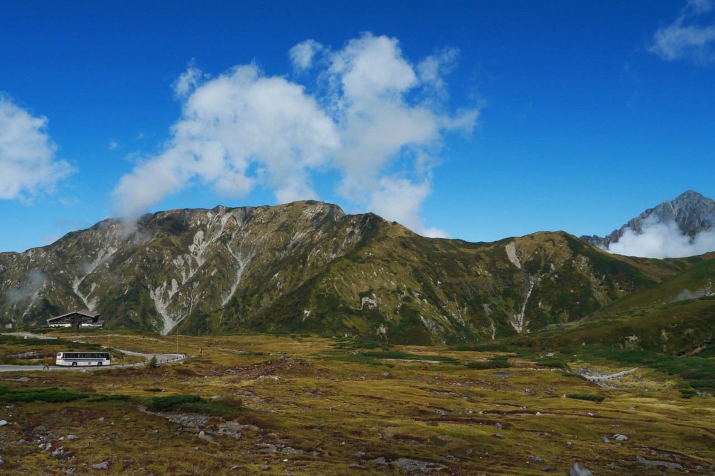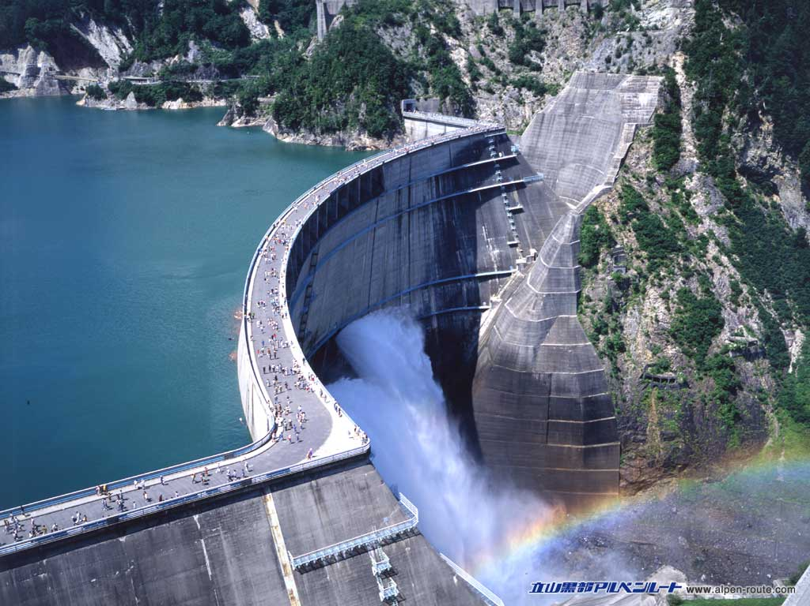
早餐：飯店享用豐盛早餐 中餐：立山九宮格+火鍋
立山的風味餐，因屬高海拔地區，物資皆由本地送上立山，若菜色單薄之處，敬請見諒。
晚餐：飯店內迎賓會席料理 或自助餐
住宿：安曇野Ambient 或 白馬GREEN PLAZA 或 大町PRINCE 或淺間溫泉 或同級
第四天 | 神的故鄉～上高地 (河童橋) / 上三之町古街道
【神的故鄉‧上高地】(河童橋)
等的原始森林環繞，大正池、田代池、明神池等分佈其間，與高聳的群山雄姿一起構成了令人陶醉的美景，架在梓川上的木頭吊橋名為「河童橋」是上高地的象徵，站在河童橋上是觀賞穗高連峰雄偉之美的最佳地點，從河童橋順著上高地自然研究路往梓川下遊走，一路水鴨、岩魚、野鳥相伴，與自然共生的感覺讓人身心舒暢，漫步一段景致怡人的濕原步道之後，可以到達有著如鏡般湖面的大正池，水面上映照著穗高連峰的倒景，乾枯的樹幹如藝術品般的佇立在湖面，枯木參天，天地一線，形成了如夢似幻的風景。
【上三之町古街道】三町古街道是高山市最古老的街道，是日本選定的重要傳統建造物群保存區之一，長約400公尺的古老街道，兩側林立著茶屋、料理店、傳統工藝品店、禮品店和美術館等，黑木格、低屋簷、白紙障的舊式町屋一家接一家，每間店舖的外觀建築和內在陳設都保存了江戶時期濃厚的古早味，屋齡大多在三百年以上，是稀有珍貴的古建築群。
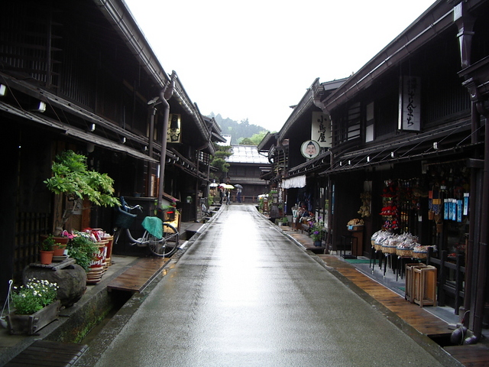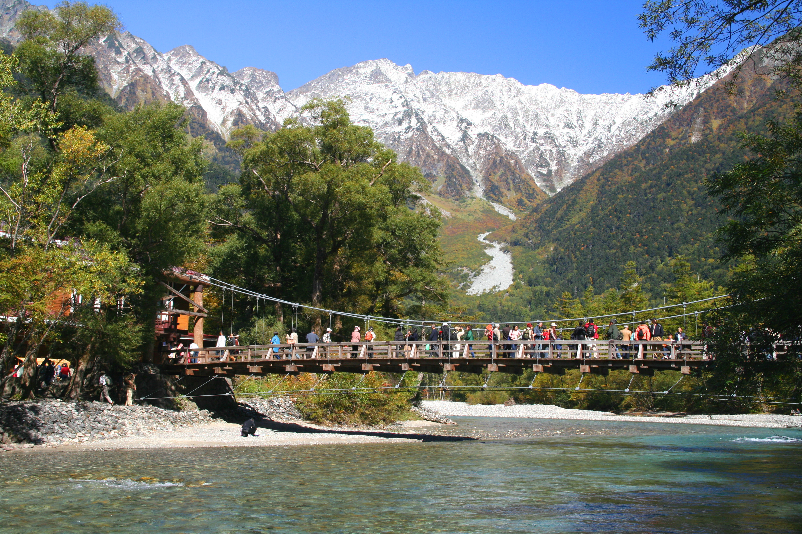
早餐：飯店享用豐盛早餐 中餐：日式風味餐
晚餐：名古屋風味料理
住宿：名古屋觀光 或名古屋CASTLE PLAZA 或豐田CASTLE飯店 或岐阜都飯店 或岐阜溫泉飯店 或同級
第五天 | 則武之森 / 免稅店 / 名古屋自由活動 / 中部國際機場 / 桃園國際機場
【則武之森】日本皇家瓷器的御用品牌「則武」，為紀念創業100週年而打造的「則武之森」（Noritake之森），展示以陶瓷器為主題的各種設施。透過工廠見習陶瓷從雛型到完工過程，凝練傳統技術與藝術的絕美展現。另有專賣店，讓喜愛陶瓷器的遊人典藏薈萃人文的日式藝品。
【免稅店】可以購買各式各樣的餅乾糖果、生活用品、化妝品…等，送禮自用兩相宜。
隨後專車接往機場，搭乘客機飛回台北，在依依不捨的心情中互道再見，結束此次愉快的日本之旅。
早餐：飯店享用豐盛早餐 中餐：自理體驗名古屋美食 晚餐：機上精緻餐盒
溫馨提醒及建議
- 本公司對同等級之飯店間入住選擇有最終決定之權利。
- 『為考量旅客自身旅遊安全，並顧及同團其他旅客之旅遊權益，年滿70歲及行動不便之貴賓，若無親友陪同者，請事先告知敝公司，讓我們為您提供專業的建議』
- 『親愛的旅客您好，如您為未滿20歲之未成年人，未與法定代理人一同報名參加旅遊行程時，須得法定代理人之同意，報名始為有效！為確認您的報名有徵得法定代理人之同意，請您記得將旅行社所給旅遊定型化契約書或同意書，提供給您的法定代理人簽名後並繳回，報名手續始有效完成！』
- 團體旅遊需多方顧及全體旅客，時間的安排也需相互配合，故若有嬰幼兒同行時，可能無法妥適兼顧，所以煩請貴賓於報名時，多方考量帶嬰幼兒同行可能產生的不便，以避免造成您的不悅與困擾。
- 素食：因各地風俗民情不同，國外的素食習慣大多是可以食用蔥、薑、蒜、蛋、奶等，除華僑開設的中華料理餐廳外，多數僅能以蔬菜、豆腐等食材料理為主；若為飯店內用餐或一般餐廳使用自助餐，亦多數以蔬菜、漬物、水果等佐以白飯或麵食類。故敬告素食貴賓，海外團體素食餐之安排，無法如同在台灣般豐富且多變化，故建議素食貴賓能多多鑑諒並自行準備素食罐頭或泡麵等，以備不時之需。
- 因氣候無法預測，故若遇大風雪、火山、颱風、地震等情況，則會以行程安全順利為考量，採緊急行程應變措施，敬請見諒。
- 本行程設定為團體旅遊行程，故為顧及旅客於出遊期間之人身安全及相關問題，於旅遊行程期間，恕無法接受脫隊之要求；若因此而無法滿足您的旅遊需求，建議您另行選購團體自由行或航空公司套裝自由行，不便之處尚祈鑒諒。
- 我們為維護旅遊品質及貴賓們的權益，在不變更行程內容之前提下，將依飯店具體確認回覆的結果，再綜合當地實際交通等情況，為貴賓們斟酌調整並妥善安排旅遊行程、飯店入住之先後順序或旅遊路線，請以說明會或最後確認的行程說明資料為準。
- 行程於國外如遇塞車時，請貴賓們稍加耐心等候。如塞車情形嚴重，而會影響到行程或餐食的安排時，為維護旅遊品質及貴賓們的權益，我們將為您斟酌調整並妥善安排旅遊行程，敬請貴賓們諒解。

本行程、班次時間及住宿飯店之確認以說明會資料為主，但將儘量忠於原行程。
若遇特殊情況將會前後更動調整處理，敬請見諒。若離隊視同放棄，恕不退費敬請鑒諒。

